朝國環保工程有限公司 董事長 王建曄先生
安排參訪「台北設計建材中心」

115年6月29日，本校林守義常務董事、校友服務中心蔣嘉生主任、傑出校友聯誼會成員、校友會秘書一行前往『台北設計建材中心』參觀。

現任:
朝國環保工程有限公司 董事長
東南科技大學傑出校友
東南科技大學校友會 榮譽理事長

台北設計建材中心是全台首座專為室內設計與建築產業打造的專業建材平台，匯聚優質建材與家飾品牌，提供室內設計師、建築師及消費者一站式選材服務。館內共七層樓，1至6樓為建材、家居及傢飾展示空間，7樓則規劃為產官學交流平台，可供教育研習、產品發表及展覽活動使用。此外，中心亦建置線上材料資料庫，整合最新建材資訊與設計趨勢，提供多元且便利的選材資源。
本次由王建曄董事長安排參訪台北設計建材中心-北大欣股份有限公司磁磚連鎖門市，透過專人導覽，深入了解建材產業發展趨勢、室內設計理念及建材選購重點。導覽過程中特別介紹來自義大利、西班牙及東南亞等地的特色石材，並針對石材紋理美感、規格尺寸、應用方式及每坪所需片數的換算進行詳細說明。同時，實地參觀各類建材與空間展示，認識不同材質在室內設計中的實際運用與搭配技巧。
透過此次參訪交流，不僅增進了對建築及室內設計產業的認識，也更加了解建材特性與選用原則，對掌握最新設計趨勢及市場發展脈動具有相當助益。

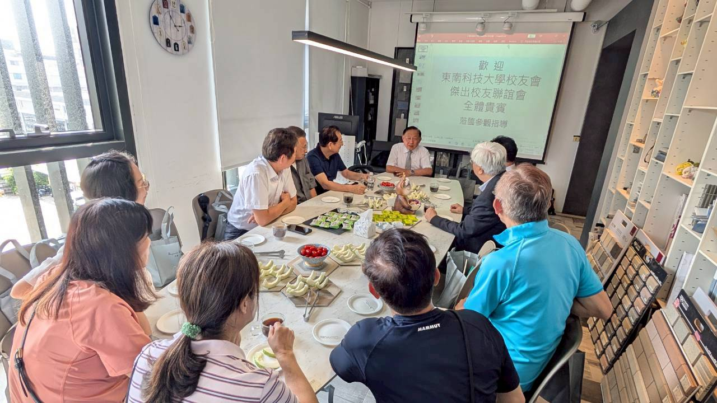
參訪照片
北大欣股份有限公司 王董事長介紹公司的創立過程

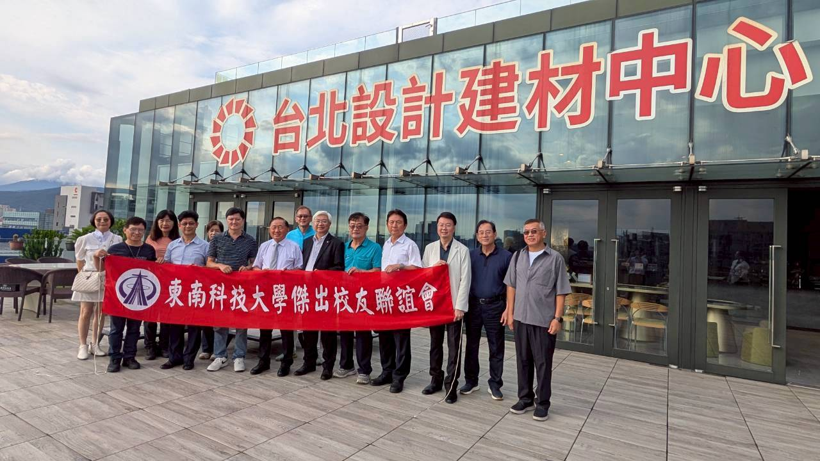
參觀台北設計建材中心

